**Урок в темі № 8**

**Тема:** Додавання і віднімання многочленів

**Мета:** активізувати знання та вміння учнів (з розкриття дужок та зве­дення подібних доданків), вивчених у 6 класі; сформувати в учнів уміння та відпрацювати навички виконання додавання і віднімання многочленів; розвивати уважність; виховувати наполегливість

**Тип уроку:** засвоєння вмінь.

**Хід уроку**

1. **Організаційний етап**
2. **Перевірка домашнього завдання.**



№197 Назвіть отримані многочлени і їх степінь

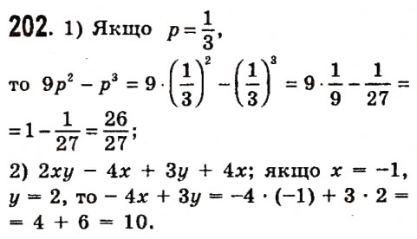

1. **Актуалізація опорних знань  
   *Усне опитування***
2. Як називається сума одночленів?
3. Перетворюючи многочлен, учень по­дав усі його члени у стандартному вигляді. Що ще необхідно зробити, щоб утворити многочлен стандартного вигляду?
4. *bbb –* 2*b +* 2*b ∙ b*2+ 3 – 1 ; 1 + 2*x ∙ x*2 *–* 3 – 2*х + ххх*

Зведіть многочлени до стандартного вигляду та прокоментуйте кожний крок виконаного перетворення.

1. Як розкрити дужки, перед якими стоїть знак плюс (мінус)?

**IV. Засвоєння вмінь**

Пояснюємо на прикладах.

Для сильних учнів після опрацювання певної частини навчального матеріалу можна запропонувати для використання «швидкий спосіб» до­давання і віднімання многочленів стандартного вигляду, а саме: «почленне» додавання або віднімання (подібних членів) многочленів. Наприклад:

1) (3*а*2 + *а* – 1) + (–2*а*2 – 2*а* + 7) = (3*а*2 + (–2*а*2)) + (*а* + (–2*а*)) + (–1 + 7) =

*= а*2 *– а +* 6;

2) (3*a*2 + *а* – 1) – (–2*a*2 – 2*a* + 7) = (3*a*2 – (–2*а*2)) + (*a* – (– 2*а*)) + (–1 – 7) =

= 5*а*2 + 3*а* – 8.

***Виконання усних вправ***

1. Розкрийте дужки: 1) *x*–(*y + z*);2) (*a – b*) – (*c* – *d*)*.*
2. Знайдіть суму многочленів: 1) 2*а*2 – *а* та *а*2 – 3*а*; 2) 4*х* + 1 та *х*2 + 2*х* + 4.
3. Знайдіть різницю многочленів:

1) 5*а*2 + 4*а* та 4*а*2 + 2*а*; 2) 5*у*2+ 4*у* + 4 та 4*у*2 + 4*у*.

1. Обчисліть значення виразу:

1) 12,8 + (11 – 12,8), 2) –1,7 – (5 – 1,7);

3) 11,8 *+* 5*у* –(3*у +* 11,8),якщо *у =* 0,9;4) 3 – (2 – *х*), якщо *х* = 1,5.

***Виконання письмових вправ***

1. №218, 220, 222, 229

**5*.** Доведіть, що значення виразу (5 – 16*т*) – (5*т* – 9) ділиться на 7 при будь-якому натуральному значенні *т*.

**V. Підсумки уроку. Рефлексія**

Чи правильно виконане додавання і віднімання многочленів?

1. сума 2*х* + *у* і –3*х* + *у*: 2*х* + *у* + 3*х* + *у* = 5*х* + 2*у*;
2. різниця 2*х* + *у* і –3*х* + *у*: 2*х* + *у* – 3*х* + *у* = –*x* + 2*у*.

Виправте допущені помилки й поясніть, які, на ваш погляд, причини цих помилок?

**VІ. Домашнє завдання**

§8, №219, 221,230